МИНИСТЕРСТВО ОБРАЗОВАНИЯ И НАУКИ УКРАИНЫ
Национальный аэрокосмический университет им. Н.Е. Жуковского
«Харьковский авиационный институт»

Кафедра систем управления летательных аппаратов

Лабораторная работа №2
по дисциплине: «Компьютерное конструирование элементов систем управления»
Тема: «Создание посадочного места (корпуса) компонента в системе KiСad»

ХАИ.3.070102.341.1.ЛР

Выполнили:
студенты 341 группы
Багинский С.В.
“___”_______________

Проверил:
ст. преподаватель
Смирнова Л.И.
“___”_______________

2015
Цель работы:
Создание посадочных мест для элементов печатных плат в интегрированной программной системе KiСad. Согласно варианту создать посадочные места в редакторе PCBnew, придерживаясь ГОСТов и сохранить их в отдельной библиотеке. (Варианты заданий представлены в л.р. №1).

Теоретическое введение:

Из менеджера проектов запустить программу редактора печатных плат Pcbnew. Для вызова редактора посадочных мест (корпусов) Modul e Editor необходимо нажать соответствующую кнопку () в верхней линейке.
Интерфейс программы (рис.2.1) содержит основную область рисования и три линейки функциональных кнопок.

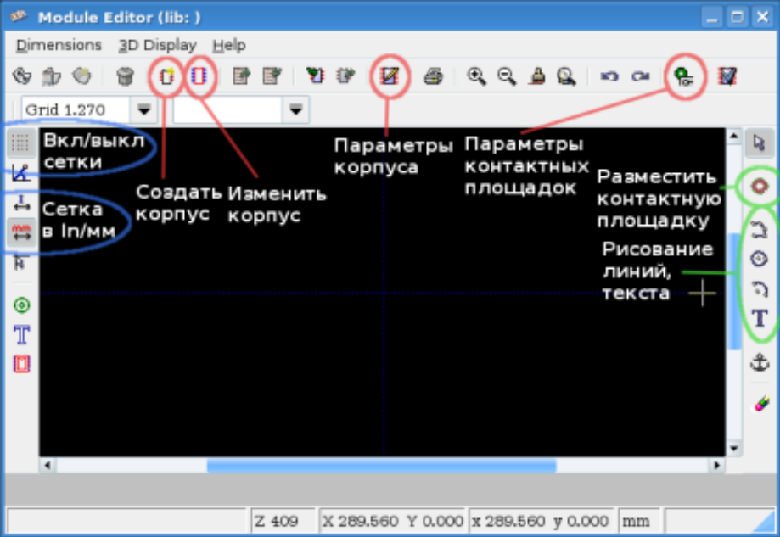

Рисунок 2.1 – Окно программы Module Editor

Слева находятся кнопки настройки параметров работы с чертежом. Сверху расположена линейка кнопок управления информацией о посадочном месте (корпусе). Справа находятся кнопки рисования посадочного места.
Необходимо переключить координатную сетку в режим отсчёта миллиметров.
С помощью команды Dimensions/User Grid Size указать: режим отсчёта сетки (Grid Size Units — mm); шаг сетки по оси X и оси Y (User Grid Size... 1.25).
Команда Dimensions/Pad Settings служит для настройки общих параметров контактных площадок. В появившемся окне (рис.2.2) можно для контактной площадки указать размеры области металлизации (Pad Size), трапецевидность (Delta), размеры отверстия (Pad Drill), угол поворота (Pad Orient), форма области металлизации (Pad Shape), тип контактной площадки (Pad Type). Справа находится список технологических слоёв (Layers), на которых данная площадка будет размещаться. У размещённой площадки можно указать её номер (Pad Num).

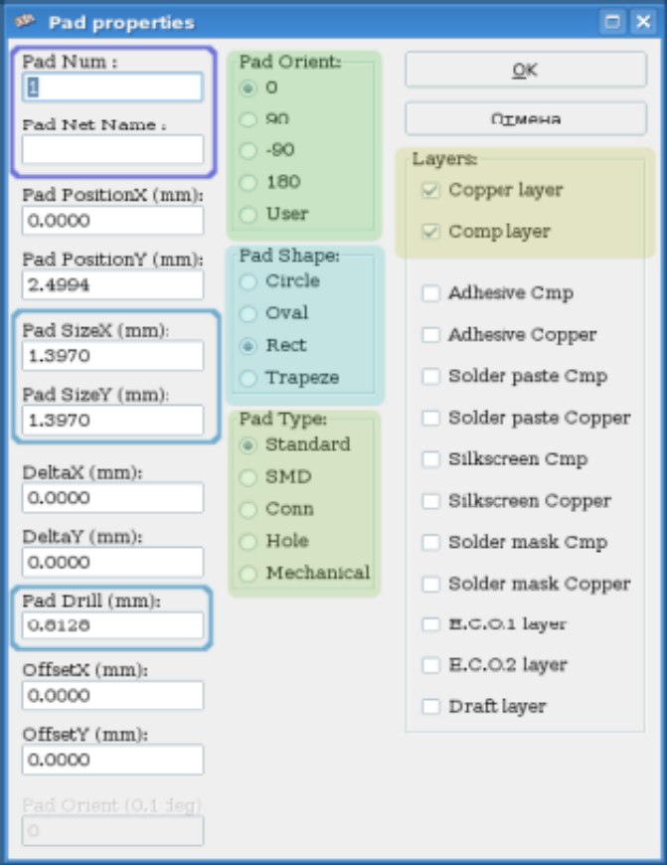

Рисунок 2.2 – Окно настройки контактной площадки

Следует указать общие параметры контактных площадок: размеры области металлизации — 1,5х1,5 мм; размеры отверстия — 0,8 мм; форма площадки — круглая (Circle); тип площадки — обычный (Standard).
Переключившись в редактор Pcbnew и с помощью команды меню Preferences/Libs and Dir, необходимо подключить библиотеки проекта, аналогично программе EeShema, для этого вернувшись в редактор Modul e Editor, следует выбрать библиотеку с помощью первой кнопки на верхней линейке.
Выбрать в левом выпадающем списке окна программы пункт User Grid, для установки шага сетки в 1,25 мм.
Проверить правильность нумерации контактных площадок. Первая контактная площадка, кроме того, должна иметь квадратную (Rect) форму области металлизации.

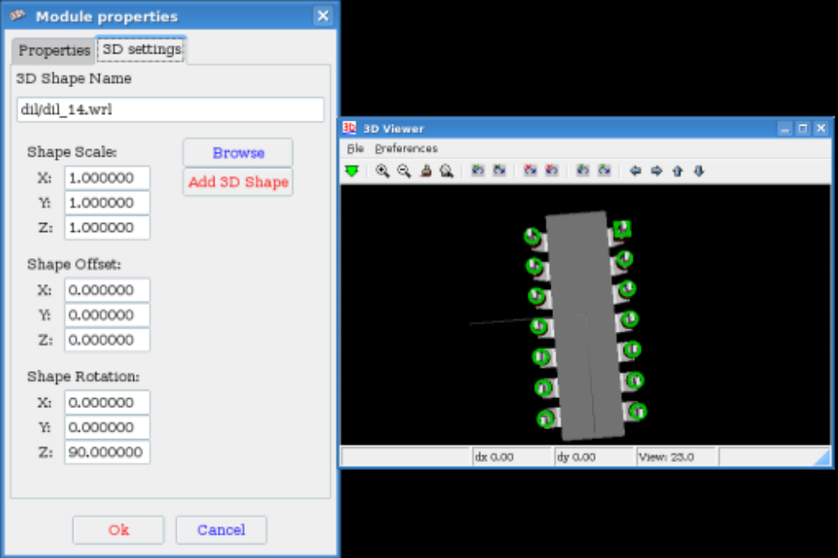

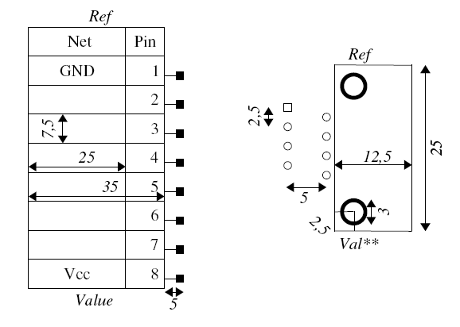
Рисунок 2.3 – Окно параметров корпуса и 3D модели

Соответствующей кнопкой в верхней линейке вызвать окно параметров корпуса. Закладка 3D settings (рис.2.3) служит для добавления 3Dмодели корпуса к информации о посадочном месте.
После настройки параметров корпуса (посадочного места) следует сохранить информацию в рабочую библиотеку нажатием на вторую кнопку в верхней линейке.

Ход работы:

- Согласно данного варианта создать посадочные места в редакторе PCBnew под следующие элементы: резистор МЛТ-025, конденсатор К10-17б, микросхему KP580BК38 и клеммник на 3 позиции. Придерживаясь ГОСТов и требований задания, были созданы все необходимые посадочные места. Они имеют следующий вид в режиме 3D-моделирования, который изображен на рисунках 2.4 – 2.7.

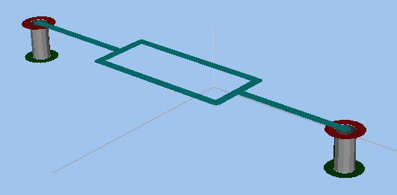

Рисунок 2.4 - Посадочные места под резистор МЛТ-025

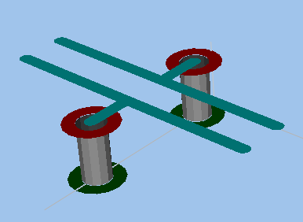

Рисунок 2.5 – Посадочные места под конденсатор К10-17б

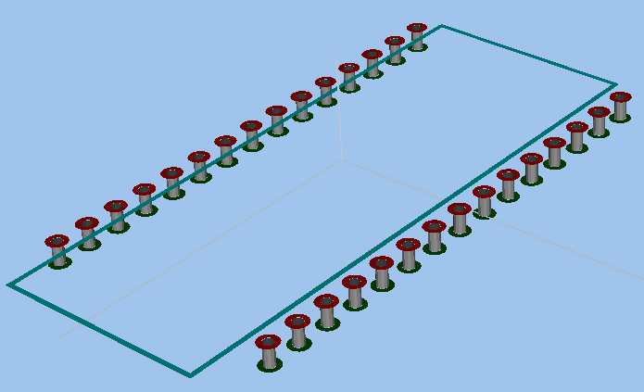

Рисунок 2.6 – Посадочные места под микросхему КР580ВК38

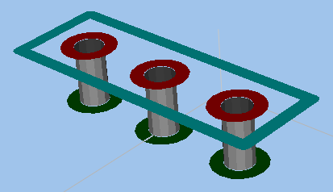

Рисунок 2.7 – Посадочные места под клеммник на 3 позиции

Вывод: Получив начальные знания о редакторе PCBnew программной системы KiСad, были созданы посадочные места для элементов, требуемых в задании и в очередной раз было отмечено динамичность и универсальность программной системы KiСad. Также в результате данной лабораторной работы были получены и базовые навыки в 3D-моделировании посадочных мест, что существенно упростило пространственное представление полученных моделей посадочных мест.

СПИСОК ИСПОЛЬЗОВАННЫХ ИСТОЧНИКОВ

- Кулик А.С. Теория автоматического управления. Конспект лекций / А.С. Кулик. – Х.: Нац. аэрокосмич. ун-т «ХАИ», 2011.
- Смирнова Л.И. Компьютерное конструирование елементоа СУ.. Конспект лекций / Л.И.Смирнова. – Х.: Нац. аэрокосмич. ун-т «ХАИ», 2013.
- Кулик А.С. Словарь терминов по системам управления летательных аппаратов (СУЛА)/ Кулик А.С., Гордин А.Г., Кортунов В.И., Симонов В.Ф., Соколов Ю.Н. – Харьков: Нац. аэрокосмич. ун-т «ХАИ», 2001 – 224с.
- http://sputnik.epsj23.net/~eserra/kicad/tutorial/ru/Kicad%20Tutorial.pdf
- KiCad. Пошаговое руководство - Copyright © 2006 David Jahshan: kicad at iridec.com.au
- KiCad - Руководство пользователя. Вводный миниурок KiCad. http://www.eadgene.org/index.php/term.xhtml

